VLASTIVĚDA 5. TŘÍDA - PŘÍLOHA
Milí páťáci, zdravím vás, zasílám další část domácí přípravy do 24.4.2020.
/ najděte si doma novou UČEBNICI – „PUTOVÁNÍ PO EVROPĚ“ prostudujte si str.3/

Zápis do sešitu: /můžeš si ho vytisknout a nalepit do sešitu/
PLANETA ZEMĚ
Rovník – myšlená čára /rozdělení planety na severní a jižní polokouli/
Poledníky – myšlené čáry /směřují od severního k jižnímu pólu/
Hlavní poledník /nultý/ a protilehlý (180 stupňů) rozdělení planety na západní a východní polokouli.
Glóbus – zmenšený model Země
Světový oceán – je tvořen několika oceány
Světadíly – kontinenty
Podle mapy na str. 3 v učebnici napiš DO SEŠITU názvy světadílů /1 – 6/
a názvy oceánů /A – D/
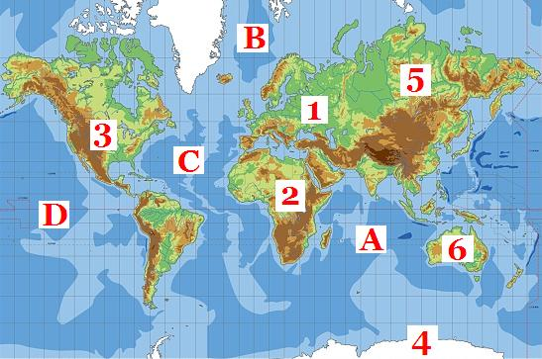
http://rysava.websnadno.cz/vlastiveda_5.roc/svetadily.htm
ZDE MŮŽEŠ ZKONTROLOVAT

